Тема Распространение плодов и семян.
Прочитать разработку учителя по данной теме. В тетради сделать заголовок Способы распространения семян и вписать способы и примеры растений. Отправлять на проверку учителю не нужно.

Распространение плодов и семян.
Функции плодов и семян:
- переживание неблагоприятного периода в состоянии покоя семян после созревания;
- защита и питание зародыша;
- привлечение животных;
- расселение

Способы распространения семян
Существует несколько способов распространения плодов и семян:
с помощью ветра (рис. 1);
Такие плоды и семена обычно довольно мелкие и лёгкие. Часто они снабжены приспособлениями для полёта: крылышками или парашютиками. Это позволяет им дольше находиться в воздухе и перелетать на большие расстояния. Иногда крылышко бывает изогнуто таким образом, что плод или семя вращается во время полёта, а приземляясь, ввинчивается в грунт.
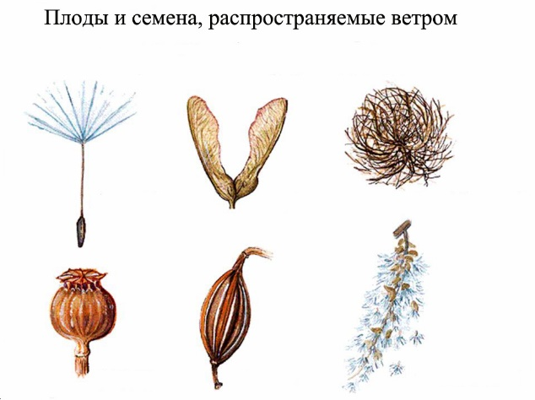
Рис. 1. Семена, распространяемые ветром
с помощью воды (рис. 2);
У растений, растущих в водоемах или по их берегам (кувшинки, стрелолисты, частухи, рдесты), плоды и семена обычно распространяются по воде. Они не смачиваются водой и не тонут, благодаря имеющимся выростам или воздушным полостям. У некоторых растений плоды могут плавать несколько недель или даже месяцев (стрелолист, ольха, осока, вех).
У лотоса или чилима (водяного ореха) созревшие семена легче воды и плавая на поверхности, распространяются по всему водоёму. Со временем они набухают, становятся тяжелее воды и опускаются на дно, где перезимовывают, а весной прорастают.
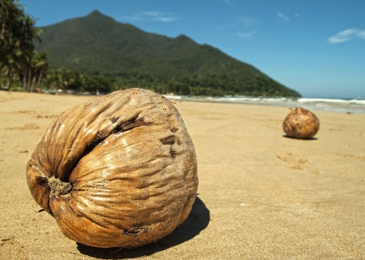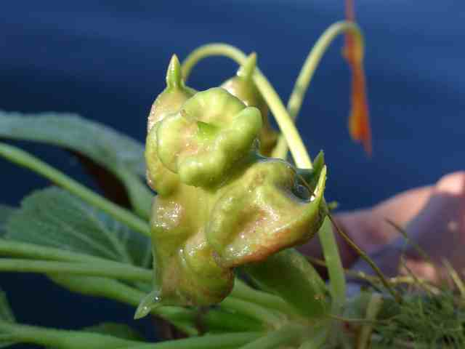
Рис.2. Кокос и чилим
Орехи кокосовой пальмы путешествуют на огромные расстояния по соленой морской воде. Семена ивы, опадая с материнского растения в воду, переносятся на другие участки водоёма, где волны прибивают их к берегу. Там они и прорастают.
с помощью животных;
- механический перенос на теле животных: плоды и семена имеют различные выросты в форме крючков и прицепок (рис. 3). Иногда семена прилипают к животному благодаря слизи, образуемой при разложении плода. Они прицепляются к шерсти и перьям, и животное транспортирует их, пока они не отвалятся из-за разрушения прицепок, или пока животное не полиняет.
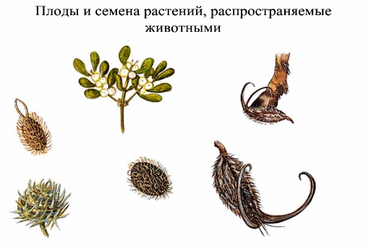
Рис. 3. Плоды и семена, переносимые животными
- использование плодов в пищу (рис. 4): многие ягоды поедаются птицами, сочная их часть переваривается в пищеварительном тракте, а семена обладают устойчивой к пищеварительным ферментам оболочкой и остаются нетронутыми. Они выделяются вместе с экскрементами и попадают в почву. При прорастании экскременты птиц служат удобрением для развивающегося растения.
У ряда растений семена вообще не прорастают, если не пройдут через пищеварительный тракт птиц.
Животное может поедать только мякоть плодов, а семена при этом разбрасывать, иногда на довольно большие расстояния.
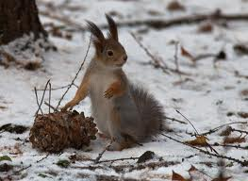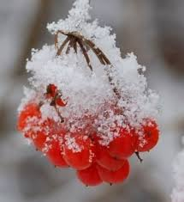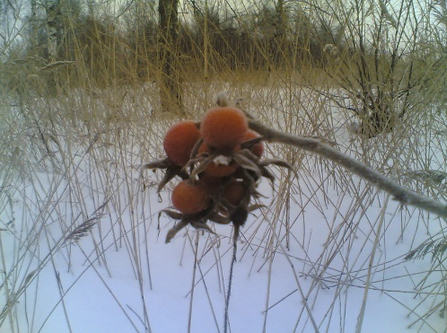
Рис. 4. Плоды, привлекающие животных как пищевой объект: семена ели, калина, шиповник
Некоторые звери и птицы переносят плоды в подходящее место, и только там поедают их, оставляя на этом месте семена.
Распространителями семян могут быть насекомые. Мелкие плоды и семена многих растений, особенно в тропических лесах, переносят муравьи. Например, муравьи перетаскивают семена трав с сочными придатками-выростами (рис. 5). Поедая сочные части растений, муравьи оставляют сухие семена в муравейнике или выбрасывают их неподалеку. Поэтому существуют растения, место обитания которых привязаны к муравейникам, часто к определённому виду муравьёв.
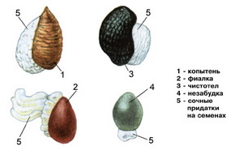
Рис. 5. Семена, распространяемые муравьями
разбрасывание семян самим растением (рис. 6) происходит при резком вскрытии плодов. У таких растений при созревании плода в нём возникает механическое напряжение, и небольшой толчок приводит к растрескиванию околоплодника. При этом створки плода часто сворачиваются, разбрасывая семена в разные стороны. Такие растения называют баллистами (от лат. «баллиста» — машина для метания). У недотроги и караганы семена разлетаются при растрескивании и скручивании створок плодов.
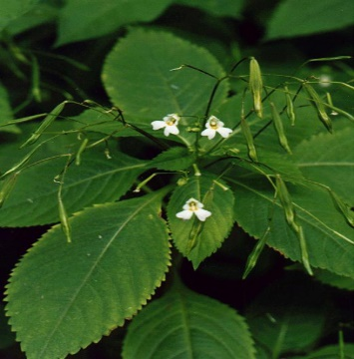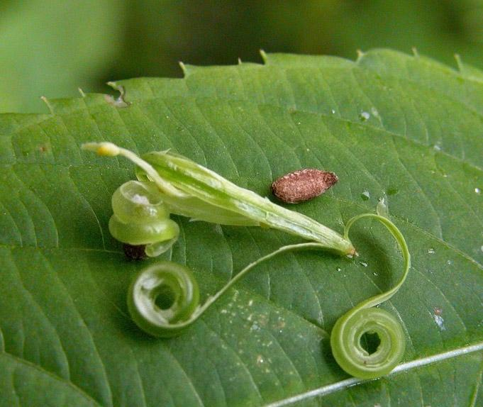
Рис. 6. Недотрога мелкоцветковая и ее лопнувший плод
Примером сочного плода, разбрасывающего семена, является бешеный огурец (рис. 7).
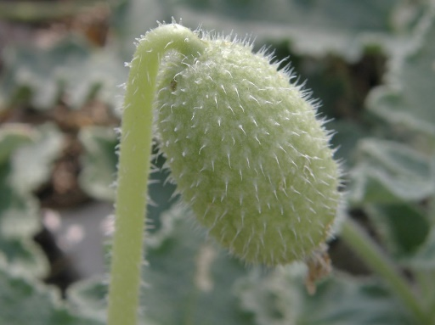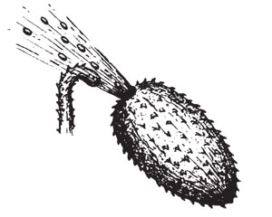
Рис. 7. Бешеный огурец обыкновенный (Ecballium elaterium)
В плодах этого растения за счёт процессов брожения образуется много газов. Семена находятся в насыщенной газом полужидкой мякоти. Если до такого плода дотронуться, то он лопается на конце, и струя жидкости, содержащей семена, вылетает на несколько метров.

